Compte-rendu de la journée 6 - 05/12/2002

Musique et danse, Claudine Bacqué

Objectifs généraux : les composants essentiels de la danse.

ECOUTE - TEMPS/ESPACE - MOUVEMENT
Exercice 1 :
Objectif : apprendre à se connaître :
former une ronde, une personne dit son prénom en captant le regard de qqn et ainsi de suite ;
variante : se déplacer vers la personne à qui on s’adresse, s’arrêter devant elle en même temps que l’on termine son énoncé ; varier aussi le ton et l’intensité de parole.

Exercice 2 : tous en ligne, traverser la pièce en disant une phrase simple : « Tout le monde en parle. »
contrainte : on commence à parler en même temps que l’on part et notre énoncé doit s’achever dès que l’on s’arrête ⇒ possib. De répéter plusieurs fois.
variante : le déplacement est libre dans l’espace, il faut dire la phrase de diff. façons ou ne dire que qq mots, comme des réponses/réactions aux voix des autres.
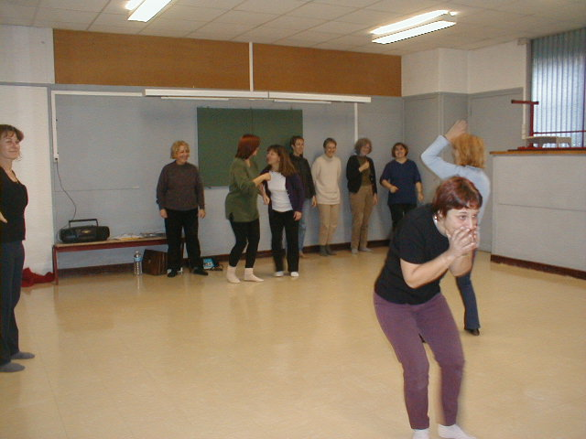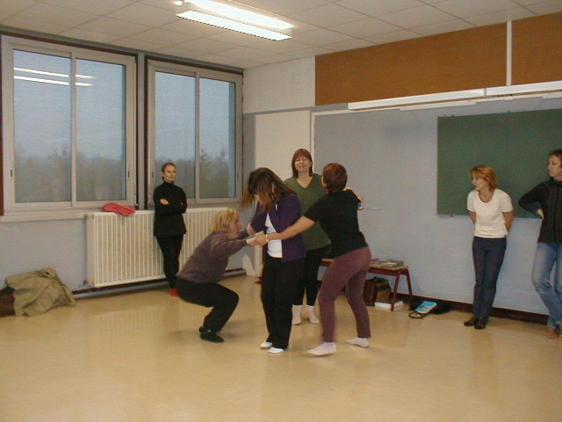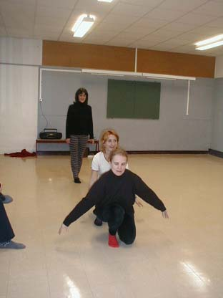
Exercice 3 : jeu de l’aveugle : par 2, 1 aveugle, 1 guide sur lequel repose la confiance de l’autre.
Variante : échange d’aveugles entre les guides.

Exercice 4 : jeu de la bulle : on fixe un mouvement (avec une bulle dans les mains) à reproduire à plusieurs ⇒ vers la chorégraphie.
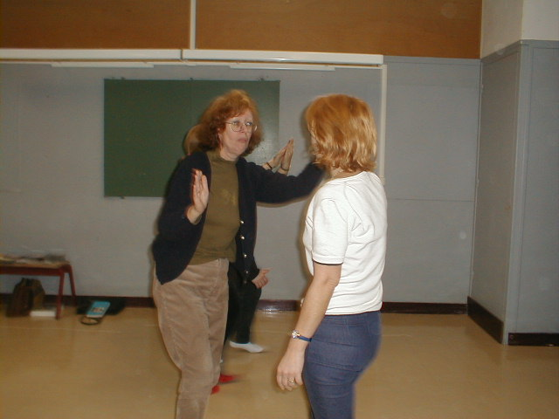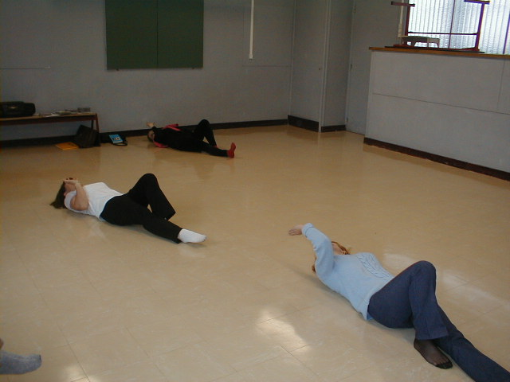
contrainte : démarrer tous ensemble et chacun finit selon la durée de son mvt mais doit attendre que le dernier ait terminé avant de bouger.
variante : à 3 faire une chorégraphie : le n°1 fait déplacement que le n°2 imite puis vient se placer derrière et le n°3 ensuite ; Le n°1 refait ensuite son mvt mémorisé avec la bulle, le 2 l’imite, le 3 en même temps cette fois;
Ensuite c’est le 2 qui commence son déplacement, suivi du 3 et du 1, il fait son mvt, les autres aussi etc.
Φ chercher l’orientation la meilleure pour faire le mvt de bulle parfaitement en même temps que le modèle.
N.B. avec des enfants bien décomposer les étapes.
Pour cet exercice, une musique très adaptée : Henry TORGUE, Serge HOUPPIN, les mystères du subal.

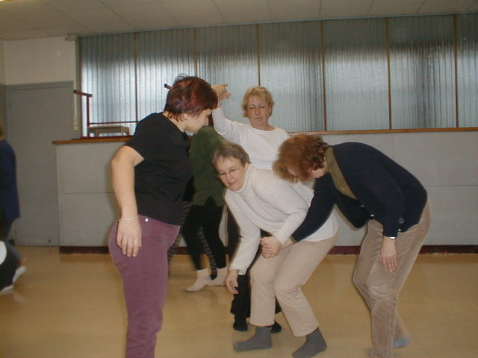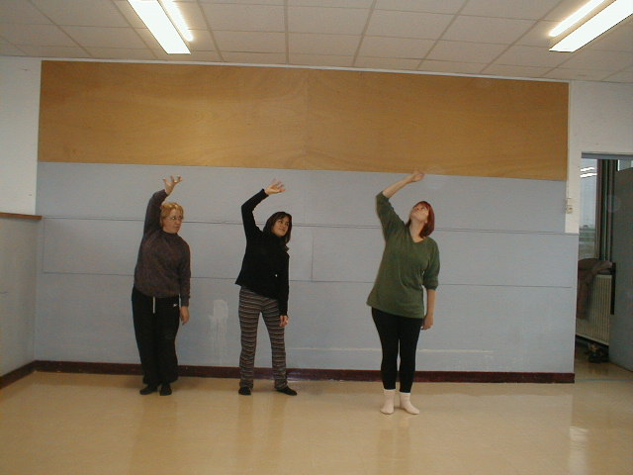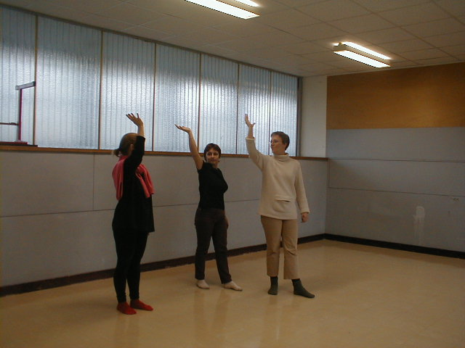
Exercice 5 : le groupe occupe tout l’espace et se déplace sans consigne ; un meneur est désigné (d’abord la maîtresse), lorsqu’il s’arrête, tout le monde s’arrête ; changer le meneur
variante : 1) changer le meneur par le regard, le toucher, discrètement de manière à ce que chacun soit attentif à tous.
2) plus de meneur, une pers. Au hasard fit un mvt que les autres imitent, un autre décide de l’arrêter, de reprendre autre ch. …

Exercice 6 : Travailler à partir de verbe au choix: franchir ou chuter
Objectif : d’une situation corporelle, rentrer dans l’imaginaire.
Consigne : se déplacer sur un axe droit et « franchir » ou « chuter », mémoriser son mvt.
Présenter au groupe son mvt en 2 gr. « les franchir », « les chuter » plusieurs fois en imposant une vitesse : lent, très lent, rapide…
Inventer ensuite une phrase sur sa phrase corporelle, ex : je me promène, je franchis un ruisseau et…, ce peut être le début d’un teste à travailler + tard.
Donner ensuite 6 verbes : se cacher, contempler, lancer, ramasser, cueillir, déposer et consigne : par 2 ou 3 choisissez 3 verbes et faites une composition avec vos mvts (précédemment) mémorisés.
Prolongement : Ecrire un texte individuel (ou à 2) sur ce que l’on a vécu.
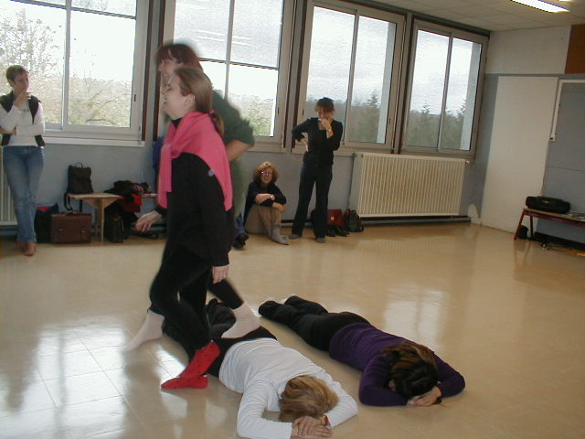

Exercice 7 : les bulles
Objectif : travail des volumes.
A 2, 1 fait une bulle autour de l’autre qui doit en sortir sans la casser ; le 2 reproduit en sortant une nouvelle bulle autour du 1 et ainsi de suite avec toutes les parties du corps.
Travailler les notions de lourd/léger ; petit/grand ; haut/bas ; lent/rapide, sacadé/fluide par exemple pour la notion de sacades, le robot s’installera vite cf la phrase de début : tout le monde en parle. Ou par une musique particulière.
Réf : la danse à l’école, pour une éducation artistique, Jackie LASCAR, éd ; L’Harmattan
Sophie REVAUX, chorégraphe peut peut-être intervenir dans les écoles.

Conclusions :
L’important pour les enfants c’est de décider, décider de se lancer, de se mettre éventuellement en retrait.
« Je suis responsable de ce que vais produire. »
Le départ de toute activité :
L’exploration (assez longue) dans l’espace ou dans un mvt, les enfants recherchent…
La structuration/la mémorisation d’un mvt, imposer des contraintes pour inciter : « en traversant », « à deux »…
Le jeu du spectateur/acteur : se nourrir (pour cx qui manqueraient d’idées)

- Travailler le monde des actions par les verbes d’action pour engager tout de suite le corps.
- Travailler le monde des objets : ballon, ruban, feuille de papier, plume qui allonge la main : amplitude.
- Inscrire très vite les choses dans le temps, avec début et fin et dans l’espace, puis définir le groupe : 1 ,2,3,...
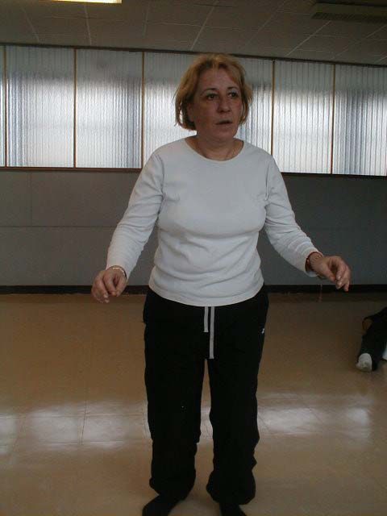

Références musicales :
Afrocelt : sound magic, from the light continent
Hughes de Courson: la lambaréna
Torgue Houppin : Ulysse ; le voyageur immobile ; les mystères du subal ;
René Aubry : steppe
Craig Amstrong : the space between us
Jean Philippe Goude: la divine nature des choses

